## Кто имеет право на субсидию?

Если у собственника жилого помещения (нанимателя, члена организации застройщиков) и  проживающих совместно с ним членов его семьи затраты превышают 20% от совокупного дохода семьи (отдельно проживающего гражданина) – в городе, и 15% - в сельской местности.

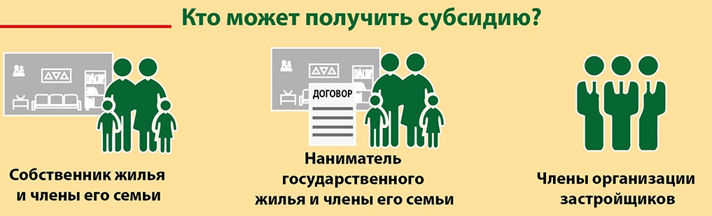 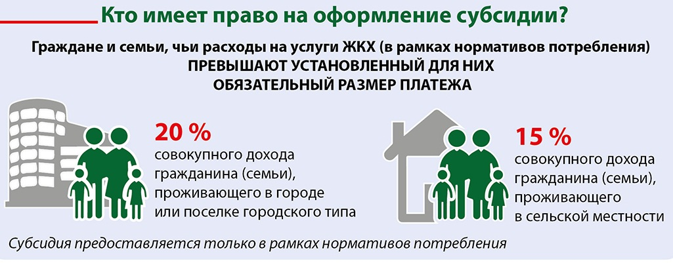

**Какова будет сумма субсидии?**

Государство компенсирует затраты на оплату жилищно-коммунальных услуг, превышающие 20 % от совокупного дохода семьи или (применительно к гражданам, проживающим в городах).

То есть, если ЖКУ составят 25% дохода семьи (гражданина), то сумма субсидии будет равна только 5% превышения. Все 25% суммы компенсироваться не будут!

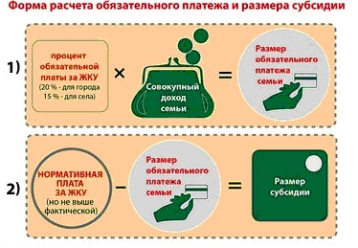

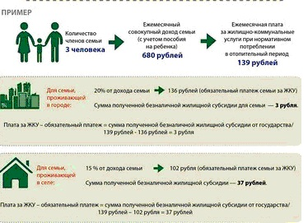

При этом, при начислении безналичных жилищных субсидий будет учитываться нормативное потребление ЖКУ. Все, что потребляется сверх норматива, будет оплачиваться гражданами самостоятельно без учета суммы субсидии.

**Нормы (нормативы) потребления жилищно-коммунальных услуг для расчета безналичных жилищных субсидий установлены постановлением Совета Министров Республики Беларусь от 30.09.2016 № 789.**

|  |  |  |
| --- | --- | --- |
| Виды жилищно-коммунальных услуг | Единица измерения | Норма (норматив) потребления на одного человека |
| 1. Техническое обслуживание | кв. метров | 20 кв. метров общей площади жилого помещения на каждого зарегистрированного по месту жительства и 10 кв. метров на семью  для неработающих пенсионеров, достигших возраста, установленного для получения пенсии по возрасту на общих основаниях, неработающих инвалидов – в пределах общей площади жилого помещения |
| 2. Капитальный ремонт | » | 20 кв. метров общей площади жилого помещения на каждого зарегистрированного по месту жительства и 10 кв. метров на семью  для неработающих пенсионеров, достигших возраста, установленного для получения пенсии по возрасту на общих основаниях, неработающих инвалидов – в пределах общей площади жилого помещения |
| 3. Техническое обслуживание лифта | рублей в месяц | 1,19 |
| 4. Горячее и холодное водоснабжение, водоотведение (канализация): |  |  |
| 4.1. в жилых помещениях (жилых домах), оборудованных водопроводом и канализацией: |  |  |
| 4.1.1. водоснабжение, водоотведение (канализация) | литров в сутки | 140 |
| 4.1.2. горячее водоснабжение (тепловая энергия на подогрев воды) | гигакалорий в сутки | 0,0042 |
| 4.2. в жилых помещениях (жилых домах), оборудованных водопроводом без канализации: |  |  |
| 4.2.1. водоснабжение | литров в сутки | 50 |
| 4.2.2. горячее водоснабжение (тепловая энергия на подогрев воды) | гигакалорий в сутки | 0,0015 |
| 4.3. в жилых помещениях (жилых домах) с водопользованием из водоразборных колонок | литров в сутки | 35 |
| 5. Теплоснабжение  (с учетом отопительного периода с 15 октября по 15 апреля) | гигакалорий на 1 кв. метр общей площади жилого помещения | 0,026  (в пределах 20 кв. метров общей площади жилого помещения на каждого зарегистрированного по месту жительства и 10 кв. метров на семью  для неработающих пенсионеров, достигших возраста, установленного для получения пенсии по возрасту на общих основаниях, неработающих инвалидов – в пределах общей площади жилого помещения) |
| 6. Обращение с твердыми коммунальными отходами | куб. метров в месяц | 0,15 |
| 7. Санитарное содержание вспомогательных помещений жилого дома | рублей в месяц | 0,53 |

**Нормы потребления услуг электроснабжения (киловатт-часов в месяц)**

|  |  |  |  |  |  |  |
| --- | --- | --- | --- | --- | --- | --- |
| Характеристика обустройства жилого помещения | Для семей, состоящих из | | | | | |
| 1 человека | 2 человек | 3 человек | 4 человек | 5 человек | 6 человек и более |
| 1. Оборудовано в установленном порядке электрической плитой | 90 | 145 | 180 | 240 | 250 | 250 |
| 2. Не оборудовано в установленном порядке электрической плитой, за исключением помещений, указанных в пунктах 3 и 4 настоящего приложения | 60 | 75 | 90 | 120 | 150 | 150 |
| 3. Не оборудовано в установленном порядке электрической плитой и системой централизованного горячего водоснабжения и снабжения природным газом, за исключением помещений, указанных в пункте 4 настоящего приложения | 75 | 120 | 150 | 200 | 250 | 300 |
| 4. Оборудовано в установленном порядке для нужд отопления и (или) горячего водоснабжения стационарно установленными водонагревательными приборами с присоединенной (суммарной) электрической мощностью более 5 киловатт: |  |  |  |  |  |  |
| в отопительный период  (с 15 октября  по 15 апреля) | 475 | 520 | 550 | 600 | 650 | 700 |
| в летний период | 75 | 120 | 150 | 200 | 250 | 300 |

**Нормы потребления услуг газоснабжения, снабжения сжиженным углеводородным газом от индивидуальных баллонных или резервуарных установок**

|  |  |  |
| --- | --- | --- |
| Характеристика обустройства жилого помещения | Единица измерения | Норма потребления на одного человека |
| 1. Газоснабжение и снабжение сжиженным углеводородным газом от индивидуальной резервуарной установки: |  |  |
| 1.1. при наличии газовой плиты и централизованного горячего водоснабжения или индивидуального водонагревателя, за исключением газового, при газоснабжении: |  |  |
| 1.1.1. природным газом | куб. метров в месяц | 8,0 |
| 1.1.2. сжиженным углеводородным газом через присоединенную сеть | » | 3,0 |
| 1.1.3. сжиженным углеводородным газом от индивидуальной резервуарной установки | килограммов в месяц | 5,8 |
| 1.2. при наличии газовой плиты и индивидуального газового водонагревателя (при отсутствии централизованного горячего водоснабжения) при газоснабжении: |  |  |
| 1.2.1. природным газом | куб. метров в месяц | 23,0 |
| 1.2.2. сжиженным углеводородным газом через присоединенную сеть | » | 8,5 |
| 1.2.3. сжиженным углеводородным газом от индивидуальной резервуарной установки | килограммов в месяц | 16,5 |
| 1.3. при наличии газовой плиты и отсутствии централизованного горячего водоснабжения и индивидуального газового водонагревателя при газоснабжении: |  |  |
| 1.3.1. природным газом | куб. метров в месяц | 13,0 |
| 1.3.2. сжиженным углеводородным газом через присоединенную сеть | » | 4,0 |
| 1.3.3. сжиженным углеводородным газом от индивидуальной резервуарной установки | килограммов в месяц | 7,8 |
| 1.4. при наличии индивидуальных газовых отопительных приборов: |  |  |
| 1.4.1. в отопительный период ( с 15 октября по 15 апреля) при газоснабжении: |  |  |
| природным газом | куб. метров в месяц | 160,0 |
| сжиженным углеводородным газом через присоединенную сеть | » | 60,0 |
| сжиженным углеводородным газом от индивидуальной резервуарной установки | килограммов в месяц | 120,0 |
| 1.4.2. в летний период при газоснабжении: |  |  |
| природным газом | куб. метров в месяц | 60,0 |
| сжиженным углеводородным газом через присоединенную сеть | » | 20,0 |
| сжиженным углеводородным газом от индивидуальной резервуарной установки | килограммов в месяц | 40,0 |
| 2. Снабжение сжиженным углеводородным газом от индивидуальной баллонной установки (баллоны весом 21 килограмм) | » | 8,75 |

**Нормы возмещения расходов организаций, осуществляющих эксплуатацию жилищного фонда и (или) предоставляющих жилищно-коммунальные услуги, на электроэнергию, потребляемую на освещение вспомогательных помещений и работу оборудования, в том числе лифтов, в многоквартирном жилом доме**

|  |  |  |
| --- | --- | --- |
| Вид возмещения | Единица измерения | Нормы возмещения на одного человека |
| 1. Возмещение расходов на электроэнергию, потребляемую на освещение вспомогательных помещений и работу оборудования, за исключением лифтов | рублей в месяц | 0,39 |
| 2. Возмещение расходов на электроэнергию, потребляемую на работу лифтов | » | 0,47 |

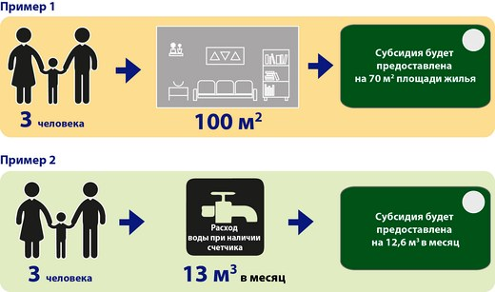

**Кому будет отказано в начислении субсидии?**

В оформлении субсидии будет отказано, если гражданин и проживающие совместно с ним члены его семьи:

имели в Республике Беларусь в собственности более одного жилого помещения или одно жилое помещение и более одной доли в праве общей собственности на жилые помещения, за исключением многодетных семей;

сдавали по договору найма (поднайма) жилое помещение;

являлись собственниками имущества частного унитарного предприятия, местонахождением которого является жилое помещение, в котором проживает гражданин (семья).

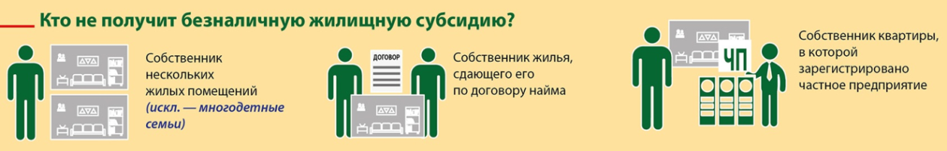

**Кто имеет право на субсидию по выявительному принципу?**

Если у совершеннолетнего собственника жилого помещения (нанимателя, члена организации застройщиков)  и проживающих совместно с ним членов его семьи, имелись доходы в каждом полном месяце календарного квартала, предшествующего кварталу принятия решения о предоставлении безналичной жилищной субсидии, сведения о которых содержатся в информационных ресурсах Министерства труда и социальной защиты, и (или) Фонда социальной защиты населения Министерства труда и социальной защиты, и (или) Белорусского республиканского унитарного страхового предприятия «Белгосстрах», и при этом гражданин и проживающие совместно с ним члены его семьи являлись **неработающими пенсионерами**, достигшими возраста, установленного для пенсии по возрасту на общих основаниях, или **неработающими совершеннолетними инвалидами**, зарегистрированными по месту жительства в жилых помещениях, в которых **отсутствуют зарегистрированные по месту жительства трудоспособные члены семьи**.

При этом, подача заявления и предоставления документов гражданином не требуется. Расчетно-справочный центр в данном случае самостоятельно собирает необходимые сведения.

**Документы, необходимые для оформления субсидии по заявительному принципу:**

Чтобы оформить субсидию на оплату ЖКУ на основе заявительного принципа, гражданину необходимо предоставить:

-заявление (форму заявления гражданам выдает служба субсидирования);

- паспорт или иной документ, удостоверяющий личность;

- свидетельство о рождении ребенка – для лиц, имеющих детей в возрасте до 18 лет (для иностранных граждан и лиц без гражданства, получивших разрешение на постоянное проживание в Республике Беларусь и вид на жительство в Республике Беларусь, – при его наличии);

- свидетельство о заключении брака – для лиц, состоящих в браке (для иностранных граждан и лиц без гражданства, получивших разрешение на постоянное проживание в Республике Беларусь и вид на жительство в Республике Беларусь, – при его наличии);

- копию решения суда о расторжении брака или свидетельство о расторжении брака – для лиц, расторгнувших брак;

- трудовую книжку (при ее наличии) – для неработающих граждан старше 18 лет, неработающих членов семьи старше 18 лет;

- свидетельство о государственной регистрации индивидуального предпринимателя – для индивидуальных предпринимателей;

- свидетельство на осуществление нотариальной деятельности – для нотариусов, осуществляющих нотариальную деятельность в нотариальном бюро, нотариальной конторе;

- специальное разрешение (лицензия) на осуществление адвокатской деятельности – для адвокатов, осуществляющих адвокатскую деятельность в юридической консультации, адвокатском бюро, адвокатов, осуществляющих адвокатскую деятельность индивидуально;

- пенсионное удостоверение – для пенсионеров;

- удостоверение инвалида – для инвалидов;

- сведения о полученных доходах каждого члена семьи за последние 6 месяцев, предшествующих месяцу обращения.

**На какой срок предоставляется субсидия?**

Субсидия по выявительному принципу предоставляется на 3 месяца, по заявительному — на 6 месяцев.

**Что входит в перечень доходов граждан?**

|  |  |
| --- | --- |
| **Перечень доходов, включаемых в совокупный доход гражданина (семьи) для предоставления безналичных жилищных субсидий (утвержден постановлением Совета Министров Республики Беларусь от 27.09.2016 № 778)** | |
| По выявительному принципу | По заявительному принципу |
| 1.   все  виды  пенсий,  в  том  числе  получаемых  из  других  государств,  с учетом надбавок,  доплат и повышений;  2.  ежемесячные  страховые  выплаты  в   соответствии  с   законодательством об  обязательном  страховании  от  несчастных  случаев  на  производстве  и профессиональных заболеваний;  3.   ежемесячное  денежное  содержание,   предоставляемое  в  соответствии с  Указом  Президента  Республики  Беларусь  от  30  ноября  2006  г.  №  705 ”О  ежемесячном  денежном  содержании  отдельных  категорий  государственных служащих“  (Национальный  реестр  правовых  актов  Республики  Беларусь, 2006 г., № 201,  1/8123);  4.   пособие по безработице;  5.   стипендии в период профессиональной подготовки,  переподготовки, повышения  квалификации  и  освоения  содержания  образовательной программы  обучающих  курсов  (лекториев,  тематических  семинаров, практикумов,  тренингов,  офицерских  курсов  и  иных  видов  обучающих курсов)  (далее  –  профессиональная  подготовка,  переподготовка,  повышение квалификации  и  освоение  содержания  образовательной  программы обучающих  курсов)  по  направлению  комитета  по  труду,  занятости  и социальной  защите  Минского  горисполкома,  управления  (отдела)  по  труду, занятости  и  социальной  защите  горисполкома,  райисполкома  (далее  –  орган по труду, занятости и социальной защите);  6.   материальная  помощь   безработным  и  членам  их  семей,   находящимся на их иждивении,  а также гражданам в период профессиональной подготовки, переподготовки,  повышения  квалификации  и  освоения  содержания образовательной  программы  обучающих  курсов  по  направлению  органа  по труду, занятости и  социальной защите;  7.  пособия,  назначенные  в  соответствии  с  Законом  Республики Беларусь  от  29  декабря  2012  года  ”О  государственных  пособиях  семьям, воспитывающим  детей“  (Национальный  правовой  Интернет-портал Республики  Беларусь,  06.01.2013,  2/2005),  за  исключением  пособия женщинам,  ставшим  на  учет  в  государственных  организациях здравоохранения  до  12-недельного  срока  беременности,  и пособия  в  связи с  рождением  ребенка,  а  также  Указом  Президента  Республики  Беларусь от 9  декабря  2014  г.  №  572  ”О  дополнительных  мерах  государственной поддержки  семей,  воспитывающих  детей“  (Национальный  правовой Интернет-портал Республики Беларусь, 12.12.2014, 1/15456). | 1.  сумма заработной платы в месяце, за который она начислена;  2.  денежное  довольствие  военнослужащих  (кроме  военнослужащих срочной  военной  службы),  лиц  рядового  и  начальствующего  состава Следственного комитета, Государственного комитета судебных экспертиз, органов  внутренних  дел  Республики  Беларусь,  органов  финансовых расследований  Комитета  государственного  контроля,  органов  и подразделений по чрезвычайным ситуациям Республики Беларусь, а также установленные  законодательством  дополнительные  выплаты,  носящие постоянный  характер,  и  продовольственное  обеспечение  (денежная компенсация взамен продовольственного пайка);  3.  выходное  пособие,  выплачиваемое  в  случае  прекращения трудового договора (контракта) в соответствии с законодательством, в том числе  выплачиваемое  при  прекращении  трудового  договора  (контракта)  в связи  с  ликвидацией  организации,  прекращением  деятельности индивидуального  предпринимателя,  сокращением  численности  или  штата работников;  4.  выходное  пособие,  выплачиваемое  при  увольнении  с  военной службы,  из  Следственного  комитета,  Государственного  комитета  судебных экспертиз,  органов  внутренних  дел  Республики  Беларусь,  органов финансовых расследований Комитета государственного контроля, органов и  подразделений  по  чрезвычайным  ситуациям  Республики  Беларусь,  за исключением  выходного  пособия,  выплачиваемого  при  прекращении трудового  договора  (контракта)  в  связи  с  ликвидацией  организации, сокращением численности или штата работников;  5.  суммы, начисленные по гражданско-правовым договорам;  6.  доходы,  полученные  лицами  в  период  отбывания  наказания  в местах  лишения  свободы,  в  виде  ареста,  ограничения  свободы  с направлением  в  исправительное  учреждение  открытого  типа  либо нахождения на принудительном лечении;  7.  все  виды  стипендий  и  доплат  к  ним  независимо  от  источников выплаты;  8.  все  виды пенсий, в  том числе  получаемых из  других  государств, с учетом надбавок, доплат и повышений;  9.  ежемесячное  пособие  родителям  и  женам  (не  вступившим  в новый  брак)  военнослужащих,  лиц  начальствующего  и  рядового  состава, смерть  которых  наступила  в  период  прохождения  военной  службы, службы  и  связана  с  исполнением  обязанностей  военной  службы (служебных  обязанностей),  рабочих  и  служащих,  погибших  (умерших) при выполнении служебного долга в Афганистане или других странах, где велись  боевые  действия,  согласно  перечню,  определяемому  Министерством обороны;  10.  пособие по безработице;  11.  материальная  помощь  безработным  и  членам  их  семей, находящимся  на  их  иждивении,  а  также  гражданам  в  период профессиональной  подготовки,  переподготовки,  повышения  квалификации и  освоения  содержания  образовательной  программы  обучающих  курсов по направлению органа по труду, занятости и социальной защите;  12.  пособие по временной нетрудоспособности;  13.  пособие  по  уходу  за  инвалидом  I  группы  либо  лицом, достигшим 80-летнего возраста;  14.  пособия,  назначенные  в  соответствии  с  Законом  Республики Беларусь  ”О  государственных  пособиях  семьям,  воспитывающим  детей“, за  исключением  пособия  женщинам,  ставшим  на  учет  в  государственных организациях  здравоохранения  до  12-недельного  срока  беременности,  и пособия  в  связи  с  рождением  ребенка,  а  также  Указом  Президента Республики Беларусь от 9 декабря 2014 г. № 572;  15.  денежная  помощь  выпускникам  учреждений  образования, которым место работы предоставлено путем распределения, направления;  16.  доплаты за ученые степени и ученые звания;  17.  ежемесячные  страховые  выплаты  в  соответствии  с законодательством  об  обязательном  страховании  от  несчастных  случаев на производстве и профессиональных заболеваний;  18.  денежные выплаты гражданам, имеющим почетные звания;  19.  ежемесячное  денежное  содержание,  предоставляемое  в соответствии  с  Указом  Президента  Республики  Беларусь  от  30  ноября 2006 г. № 705;  20.  доходы, полученные  от использования  объектов интеллектуальной собственности;  21.  суммы,  получаемые  в  возмещение  вреда,  причиненного  жизни или  здоровью  гражданина  при  выполнении  договорных  или  иных  обязательств, в части утраченного заработка (дохода);  22.  алименты;  23.  доходы  по  акциям  и  иные  доходы  от  участия  в  управлении собственностью организации (дивиденды, проценты, выплаты по долевым паям и другое);  24.  выплаты,  не  носящие  единовременный  характер  и произведенные за счет собственных средств организаций (за исключением путевок на санаторно-курортное лечение и оздоровление детей);  25.  суммы  денежных  средств,  получаемые  в  результате наследования, дарения, пожертвования и благотворительности;  26.  доходы  от  возмездного  отчуждения  капитальных  строений (зданий,  сооружений),  изолированных  помещений,  машино-мест, земельных  участков,  транспортных  средств,  долей  в  праве  собственности на  указанное  имущество,  за  исключением  денежных  средств,  полученных гражданами  от  продажи  находящихся  в  их  собственности  жилых помещений  и  направленных  в  расчетном  периоде  на  строительство (реконструкцию) или приобретение жилого помещения;  27.  гранты  Президента  Республики  Беларусь  в  науке,  образовании, здравоохранении, культуре;  28.  доходы  от  осуществления  предпринимательской,  ремесленной деятельности,  доходы  нотариусов,  осуществляющих  нотариальную деятельность в нотариальных бюро,  адвокатов,  осуществляющих адвокатскую деятельность  индивидуально,  а  также  доходы  от  осуществления  видов деятельности,  указанных  в  пункте  1 статьи  295  Налогового  кодекса Республики  Беларусь,  и  деятельности  по  оказанию  услуг  в  сфере агроэкотуризма;  29.  ежемесячное  государственное  пособие  подозреваемому  или обвиняемому,  временно  отстраненному  от  должности  органом,  ведущим уголовный  процесс,  выплачиваемое  в  соответствии  с  постановлением Совета  Министров  Республики  Беларусь  от  17 января  2008 г.  № 58 ”О  некоторых вопросах выплаты  ежемесячного  государственного пособия подозреваемому  или  обвиняемому,  временно  отстраненным  от  должности органом,  ведущим  уголовный  процесс“  (Национальный  реестр  правовых актов Республики Беларусь, 2008 г., № 27, 5/26671). |

**На какие ЖКУ распространяется субсидия?**

Безналичные жилищные субсидии будут распространяться на основные жилищно-коммунальные услуги — горячее и холодное водоснабжение, водоотведение (канализацию), газо-, электро- и теплоснабжение, капитальный ремонт и техобслуживание жилого дома, техническое обслуживание лифта, обращение с твёрдыми коммунальными отходами, санитарное содержание вспомогательных помещений жилого дома, а также расходы на электроэнергию для освещения подъездов и работу лифтов в многоквартирном жилом доме и снабжение сжиженным углеводородным газом от индивидуальных баллонных или резервуарных установок.

**Уважаемые граждане!**

**По всем вопросам предоставления безналичной жилищной субсидии можно обращаться в расчетно-справочный центр Слонимского ГУП ЖКХ по адресу: г.Слоним, ул.я Купалы, 3а**

**Телефоны: 6-69-3, 6-69-40, 6-69-45**